MAC adreslərinin istifadəsi

MAC adresləri hesabına sistemlər şəbəkə üzərindən özlərinə çatan məlumat paketinin özlərinə gəlib gəlmədiyini anlayırlar. Ethernet şəbəkəsində, bir kompüter bir məlumat paketi yolladığında, bu paket şəbəkədəki bütün sistemlərə çatır. Hər kompüter paketin ilk hissəsi olan alıcı MAC adresini oxuyur və öz MAC adresi ilə kontrol edir. Əgər gələn paket özünə aiddirsə paketlə məşğul olur, deyilsə qəbul etmir.

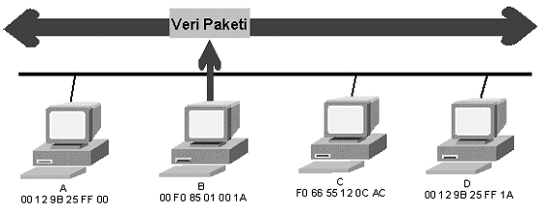

Şəbəkədə göndərilən məlumatların bütün kompüterlərə çatması və sonra MAC adress vasitəsi ilə məlumatın həmin kompüterə göndərilməsinin təyin olunması məlumatın digər kompüterlər tərəfindən istənildiyi zaman qəbul edilməsinə şərait yaradır. Bu da sizin hər hansı bir kompüterə göndərdiyiniz məlumatın hub-ınıza qoşulu olan və ya olmayan kompüterlərdən məlumat paketinin surətlərinin tutularaq oxuna biləcəyindən xəbər verir. Yəni informasiya təhlükəsizliyi pozulur. Şəbəkədə sizə göndərilməyən paketlərin tutulması üçün LAN Sniffer kimi proqramlar vardır. Hətta MNS messenger danışıqlarının paketlərini qəbul etmək üçün bir neçə proqram mövcuddur.